Министерство Образования
Российской Федерации

СПбГАСУ

Институт автомобильно-дорожный

Кафедра транспортно-технологических машин

Строительные и дорожные машины

Курсовая работа

Погрузчики TOYOTA новой 7-й серии

Выполнил:
студент гр. ПТМ – V
Ткаченко В. А.

Санкт-Петербург
2003

СОДЕРЖАНИЕ

- Резюме фирмы.

- Преимущества «TOYOTA».

- Презентация новой серии.

- Погрузчики TOYOTA.

- Особенности конструкции погрузчиков 7 серии.

- Дополнительные материалы.

Резюме фирмы.
ООО «СП Бизнес Кар» является дочерней компанией японской фирмы «TOYOTA TSUSHO CORPORATION». «TOYOTA TSUSHO CORPORATION» - это универсальный торговый дом, который входит в группу компаний «TOYOTA», и занимается продажей продукции «TOYOTA MOTOR CORPORATION» (автомобили) и «TOYOTA INDUSTRIES CORPORATION» (погрузчики) в странах СНГ, Мексике, Латинской Америке, Южной Африке и Юго-Восточной Азии.
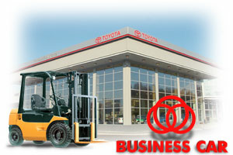ООО «СП Бизнес Кар» было создано и зарегистрировано в 1991 году и в настоящее время является многопрофильным предприятием и ведущим поставщиком продукции «TOYOTA» на рынке России.
В январе 1996 года между ООО «СП Бизнес Кар» и «TOYOTA MOTOR CORPORATION» было подписано дилерское соглашение о поставке продукции «TOYOTA» на внутренний рынок России и стран СНГ через торговый дом «TOYOTA TSUSHO CORPORATION».
В настоящее время в сферу деятельности ООО «СП Бизнес Кар» входит продажа новых и подержанных автопогрузчиков «TOYOTA», запчастей к ним и их сервисное обслуживание, продажа индустриального оборудования ведущих фирм производителей, сдача в аренду погрузчиков «TOYOTA».
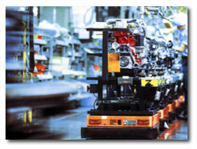Высокотехническое диагностическое и ремонтное оборудование дает возможность предоставления широкого ряда услуг: предпродажная подготовка, техническое обслуживание и ремонт (как автомобилей, так и погрузчиков).
В настоящее время на складе только для погрузчиков насчитывается более 1500 наименований оригинальных запчастей из Японии, количество которых с каждым месяцем возрастает. В регионы можно обеспечить быструю и качественную доставку запчастей через службу доставки. Имея целью, сближение с регионами, также развивается дилерская сеть. Партнеры работают в Санкт-Петербурге, Самаре, Нижнем Новгороде, Уфе, Казани, Набережных Челнах, Омске, Красноярске, Екатеринбурге, Иркутске, Хабаровске, Минске, Алма-Ате, Ташкенте, Бишкеке. В Москве имеется учебный центр, который обеспечивает непрерывное повышение квалификации механиков, сервисных консультантов, продавцов и менеджеров Авторизованных Сервисных Станций Тойота.
В Россию (СССР, СНГ) погрузчики «TOYOTA» поставляются с 1970 года, и за это время было продано около 13000 погрузчиков, что составляет более 35% от всех поставленных в Россию погрузчиков (японского, европейского и американского производства).

Преимущества «TOYOTA».
Индустриальное оборудование фирмы «TOYOTA», как и автомобили «TOYOTA», завоевало всемирное признание. Главное отличие от конкурентов – это высочайшее качество предлагаемой техники из Японии и, конечно же, ее дальнейшее техническое обслуживание. О качестве и надежности техники «TOYOTA» говорит цифра суммарного производства в один миллион погрузчиков, выпущенных заводом Такахама до августа 1995 года.
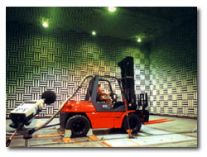Погрузчики «TOYOTA» отвечают высоким требованиям ISO 9001 и ISO 14001 (стандарт по качественному и экологическому контролю), ГОСТ стандарта.
Погрузчики «TOYOTA» выпускаются в различных спецификациях: стандартные, низкопрофильные (строительная высота погрузчика 1930 мм), взрывобезопасные (эксплуатируются на предприятиях и в цехах с большой концентрацией электропроводимой пыли), низкотемпературные модели (для работы в морозильных камерах).
Дизельные модели оснащены рядным топливным насосом высокого давления (данная система устанавливается только на погрузчиках «TOYOTA»), который обеспечивает надежную работу на низкокачественном топливе; имеют специальную 3-х ступенчатую систему очистки топлива и автоматическую коробку переключения передач, генератор и АКБ повышенной мощности, предпусковой подогрев, гидростатический усилитель рулевого управления.
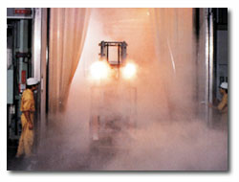Температурный режим эксплуатации всех модификаций погрузчиков от +45°С до –30°С. Ко всем погрузчикам прилагается каталог запасных частей, руководство по эксплуатации, руководство по ремонту на русском языке. Газобензиновые модели помимо вышеуказанных технических характеристик оснащены комбинированной топливной системой – газ/бензин.
Четырехопорные электропогрузчики и электроштабелеры нового поколения работают от АКБ постоянного тока преобразуя его в переменный. Это позволяет значительно улучшить качество и плавность работы погрузчика, увеличить скорость обработки груза и передвижения, исключает наличие изнашиваемых частей – щеток и контакторов. Аккумуляторная батарея была перенесена из-под сиденья водителя в пол погрузчика, что позволило сместить центр тяжести и улучшить такие технические характеристики как: устойчивость погрузчика, уменьшить его строительную высоту, стало больше свободного места для оператора.

Система активной стабилизации – SAS.
Система SAS впервые в мире была использована в 7-й серии FD/FG. Она использует современную технологию для контроля: устойчивости погрузчика в повороте, скорости наклона мачты, выравнивания вил, а также обеспечивает действенность и безопасность, позволяя задним колесам поворачиваться на 100% их полного угла поворота, предотвращает непреднамеренное опускание вил при выключенном ключе, снижает величину естественного опускания вил и наклона мачты.
SAS постоянно ограничивает качание заднего моста для обеспечения хорошей боковой устойчивости и ограничивает наклон вперед, что при определенных условиях обеспечивает высокий уровень продольной устойчивости погрузчика. Управление скоростью движения мачты назад помогает предотвратить падение груза, автоматическое выравнивание вил облегчает обработку груза.
Система блокировки опускания вил ключом зажигания позволяет удерживать вилы в одном положении при выключенном зажигании. SAS позволяет синхронизировать поворот рулевого колеса и задних колес и устранять расхождение - это значительно улучшает эффективность обработки груза.
Следует отметить, что ранее система SAS не поставлялась на российский рынок, однако с апреля этого года она стала доступной и отечественным потребителям и устанавливается на заводе в Японии по желанию клиента как опция.

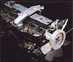Дизельный двигатель для 7-й серии.

Изготовитель | TOYOTA
Модель | 14Z
Рабочий объем цилиндров | 5204 см³
Номинальная мощность | 95(100) л.с. при 2200(2400) об/мин
Вращающий момент при номинальной нагрузке | 35 кгс-м при 1600 об/мин

Презентация новой серии.
22 мая 2003 года официальный дилер по продаже и сервисному обслуживанию электро- и автопогрузчиков марки Toyota - Компания ООО "СП Бизнес Кар" презентовала новую серию погрузчиков серии 7 FBE.
Презентация состоялась в выставочном комплексе "Сокольники", где в павильоне N 17 и на площадке перед ним была представлена широкая линейка погрузчиков новой серии. На презентации были продемонстрированы возможности, а так же основные преимущества погрузчиков серии 7 FBE.
Были отмечены такие отличительные преимущества новой серии погрузчиков такие как:
- увеличение времени эффективной работы на 40%
- наличие системы противоотката погрузчика на наклонной плоскости
- при движении погрузчика с грузом увеличение производительности на 30%
- улучшение показателей комфорта и безопасности
- наличие Системы Активной Стабилизации, включающей функцию активного контроля
- работы мачты, автоматического выравнивания вил, отключения функции опускания вил и многие другие опции
- улучшение показателей комфорта и безопасности
При показе преимуществ новой серии, были сделаны акценты на качестве и надежности японской техники.
Так же было отмечено, что в феврале 2003 года в Японии на съезде дилеров TOYOTA из стран СНГ компания "СП Бизнес Кар" была признана ведущим дилером на территории России в области продаж погрузчиков и запасных частей, а также сервисного обслуживания подъемно-транспортного оборудования TOYOTA в 2002 году.

Погрузчики TOYOTA.
В странах СНГ наиболее активно эксплуатируются вилочные погрузчики фирмы TOYOTA. Эти погрузчики, отличающиеся высокой надежностью, сходят с конвейера на заводе в городе Такахама, который отвечает высоким требованиям ISO 9001 (стандарт по качественному контролю) и ISO 14001 (стандарт по экологическому контролю).
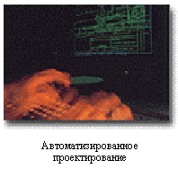Завод фирмы TOYOTA в городе Такахама специализируется на производстве различных погрузочно-разгрузочных машин промышленного назначения, в том числе и вилочных погрузчиков, и по масштабу производства в данной области стоит на одном из первых мест в мире.
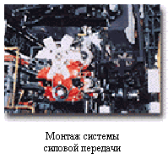Располагающий первоклассным техническим персоналом и новейшей производственной технологией, завод функционирует в системе с замкнутым производственным циклом, то есть от разработки до производства, и по праву может считаться эксклюзивным заводом в этой области.
Каждый погрузчик проходит тщательное испытание на диагностической и испытательной аппаратуре, разработанной фирмой на основе достижений технического прогресса, и только после успешно проведенных испытаний отгружается с завода.
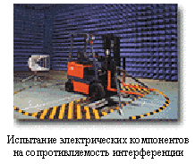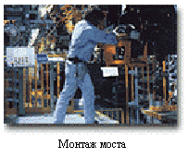Серия 7 является важной вехой на пути фирмы Toyota к совершенству. Данная серия была полностью переработана и теперь включает ряд новых качеств, которые в ближайшем будущем будут определять стандарты эффективной и безопасной работы. Например, в 7-ой серии место оператора очень просторно, при этом органы управления находятся на удобном для оператора удалении. Оператору не придется тянуться или изгибаться для того, чтобы использовать их. Часто используемые органы управления спроектированы таким образом, что обеспечивают оптимальное управление при минимальном количестве операций. Некоторые из них, такие как Активная Система Контроля Угла Наклона Мачты Вперед, имеют даже высокотехнологичные свойства, которые значительно облегчают эту операцию. И как результат, оператор может делать свою работу эффективнее и меньше уставать. Добавьте к этому низкий шум и слабую вибрацию, которые сделали славу фирме Тоуоtа и вы получаете ряд изделий, обеспечивающих и комфорт, и высокую эффективность одновременно.

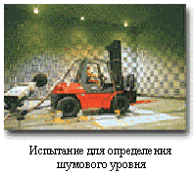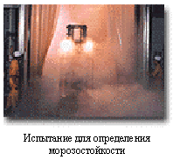Хотя 6-ая серия и приобрела хорошую репутацию благодаря комфорту и эффективности, необходимо помнить о передовых достижениях этих продуктов в области обеспечения безопасной работы. Вполне очевидными достижениями являются ORS-сиденье, поддерживающее оператора и заново спроектированная надголовная решетка. Дополнительно к этому, 7-ая серия также заключает в себе менее очевидные свойства такие, как Активная Система Устойчивости, которая подобно системам управления стабилизацией в автомобилях, использует последние технологические достижения для уменьшения опасных последствий ошибки оператора. Комфорт, безопасность, производительность и общее улучшение дизайна приведет к лидерству 7-ой серии и достижению выдающихся высот в развитии погрузчиков.

Особенности конструкции погрузчиков 7 серии.

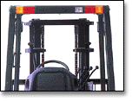Верхнерасположенные задние комбинированные огни.
Задние комбинированные огни установлены непосредственно на задней части надголовной решетки для обеспечения их наилучшей видимости и снижения вероятности повреждения линз и других частей.

Широкообразная мачта.
Мачта является надежной и хорошо видимой, что обеспечивает комфортную среду для оператора.
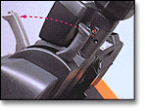
Двойной стояночный тормоз рычажного типа.
Данный тормоз обеспечивает надежную фиксацию погрузчика на стоянке.

ORS кресло.
Это сиденье спроектировано не только с целью обеспечения безопасности, но и для повышения комфорта оператора, что способствует снижению утомляемости.
Боковые крылья с отверстиями требуются поддерживания оператора во время опасных ситуаций и при выполнении таких операций как захват.
Ремень безопасности автоматически втягивается при возникновении аварийной ситуации для предотвращения выбрасывания оператора из погрузчика.
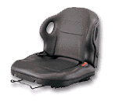Сиденье из суспензии с адаптивной функцией: возможно адаптировать суспензию сиденья в зависимости от веса оператора в диапазоне от 40 до 120 кг. Рычаг салазок сиденья позволяет легко подвинуть сиденье в удобное положение.
Интегрированная подушка из пеноматериала: надежная спинка принимает форму тела оператора. Вода легко удаляется с нее простым вытиранием.
Механизм откидывания спинки : спинку можно фиксировать в 4-х возможных положениях.
Тонкая настройка бокового положения кресла возможна в пределах 15 мм.

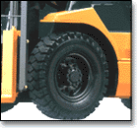

Шины с плоской поверхностью разработаны только для компактных моделей. При малом диаметре они имеют высокую износостойкость.

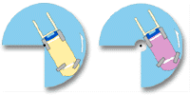

Радиус разворота компактных погрузчиков равен радиусу у моделей 1,5 т и электропогрузчиков: 2050 мм.

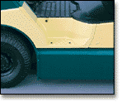

Высота подножки такая же, как и у 1т. погрузчика: 400 мм.

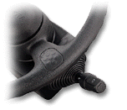
Интегрированный переключатель света и поворота.
Объединение рычага указателей поворота с автовозвратом и переключателя света обеспечивает прекрасные условия для работы.

Электронная система переключения передач с функцией безопасности.
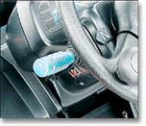Была разработана электронная система переключения передач. Переключение передач осуществляется одним касанием пальца. Функция безопасности автоматически переводит рычаг в нейтральное положение, даже если была допущена ошибка.

Тройная синхронизация.
Тройной синхронизатор фрикционного типа переднего/заднего хода с внешней, средней и внутренней сторонами обеспечивает как хорошую плавность, так и повышает общую эффективность работы.
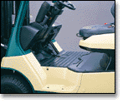
Большее пространство для ног.
Разработка скрытого цилиндра наклона и FHPS увеличило пространство для ног оператора, что обеспечивает легкость поворотов оператора в разные стороны и снижает усталость.

Бесшовная надголовная решетка.
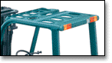Конструкция надголовной решетки была изменена со сварной на объединенную, выполненную в пресс-форме. Данная конструкция позволяет избежать ржавчины в местах соединений. Прозрачная поликарбонатная конструкция крышки улучшает отвод воды.

Кабина.
Была улучшена герметичность и эргономичность стальной и пластиковой кабин. Это позволило обеспечить большую независимость микроклимата кабины от температуры и погоды.

Стальная кабина
- Все окна имеют стекла, не пропускающие ультрафиолетовое излучение для ограничения температуры внутри кабины.
- Открывающееся заднее стекло было заменено сдвижной конструкцией для того, чтобы обеспечить возможность работы с открытым стеклом.
- Были устранены паразитные отверстия, что значительно повысило герметичность.
- Переднее изогнутое стекло было изменено для улучшения видимости.
- Возможна комплектация фильтром предварительной очистки воздуха и глушителем.

Пластиковая кабина
- Кабина разделена на три отдельные секции.
- Предусмотрены две застежки для открытия кабины с передней или задней стороны.
- Для улучшения герметичности везде, где возможно устранены паразитные отверстия.
- Пластик можно свернуть сбоку или сзади.
- Возможна комплектация фильтром предварительной очистки воздуха.
- Возможна установка этой кабины на предыдущих моделях за счет просверливания крепежных отверстий.

Изменения во внутренних размерах мачты (кроме 2-х тонной серии).
Были изменены внутренние профили мачт на 2,0 - 3,5 т вилочных погрузчиках для повышения жесткости. Ожидаемое увеличение прочности составляет 2,5 раза от обычных моделей (за исключением 3,0 т погрузчиков с 4-х секционным гидроприводом).

Увеличение жесткости рамы.
Была увеличена толщина переднего крыла. В обычных моделях была удалена боковая защита и на 5 мм была увеличена толщина материала рамы для увеличения жесткости. Ожидаемое увеличение стойкости к деформациям и продолжительности срока службы составляет приблизительно 1,3 и 3 раза по сравнению с существующими моделями.

Увеличение прочности радиатора.
Пластиковый бак и алюминиевая основа, которые ранее применялись для некоторых моделей, теперь поставляются со всеми моделями для увеличения надежности. Место соединения пластины и трубы было заменено со сварного на паянное для увеличения прочности и улучшения герметичности.

Радиатор.
Место соединения пластин основы, бака и трубок было упрочнено, в результате чего была получена хорошая герметичность.

Мачта.
Мачта была сделана более надежной за счет улучшения сварных соединений внутренней части мачты и крепления цилиндра наклона у моделей 2 - 3,5 т.

Унифицированный картер.
Картер и дифференциал теперь являются единым устройством, что повышает надежность.

Крыло.
Крыло было утолщено по сравнению с существующими моделями для улучшения жесткости рамы.

Профиль камеры сгорания был изменен для оптимизации и синхронизации впрыска.
Камеры сгорания как у 2Z так и у 1DZ-II были изменены для получения максимальной мощности и сокращения дымности.

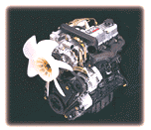

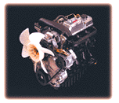Двигатель 2Z
- Впускная труба: была применена новая стальная впускная труба для уменьшения сопротивления входящему воздуху за счет увеличения сечения трубы.
- Топливный насос: было оптимизировано количество и время впрыска топлива.
- Форсунка впрыска топлива: угол впрыска и давление были оптимизированы (применение технологии малого всасывания уменьшило белый дым и запах выхлопных газов).
- Был оптимизирован профиль камеры сгорания.

Двигатель 1DZ-II
- Топливный насос: было оптимизировано количество и время впрыска топлива.
- Камера сгорания была перепроектирована.

Выхлопные газы.
Трехступенчатая каталитическая конвертерная система, для погрузчиков с газовым или бензиновым двигателями, преобразует три токсичных компонента выхлопных газов в безвредные вещества.

 | Вредные для человека | Степень очистки
CO | Получается при недостатке кислорода. Вызывает глобальное потепление и является причиной удушья, головной боли, отравлений и других явлений. | 95%
HC | Является испарением не полностью сгоревшего топлива и масла. Вызывает резь в глазах, уменьшение чувствительности рецепторов и другие явления. | 95%
NOx | Это комбинация оксида и диоксида азота. Вызывает фотохимический смог и кислотные дожди. Является причиной астмы и других болезней. | 95%
Черный дым | Появляется при испарении жидкого топлива до его преобразования в энергию. Вызывает загрязнение окружающей среды. Является причиной астмы, онкологических заболеваний.

Меры, принимаемые для снижения уровня шума:
- Полностью плавающая подвеска трансмиссии (STD). Применение полностью плавающей подвески двигателя снижает вибрацию, передаваемую от двигателя по органам управления.
- Кожух рычага переключения передач.
- Передняя и нижняя защита.
- Система плавного опускания вил на землю (STD) уменьшает звук при касании вил пола.
- Прорезиненные швы нижней панели.
- Двухшестеренчатый масляный насос. Его применение на двигателях 2Z и 1DZ-II значительно снижает шум в гидравлической системе.
- Расширенный глушитель. Диаметр глушителя был увеличен со 160 до 190 см для снижения шума выхлопа.
- Панель пола.
- Шумопоглощающий материал противовеса и покрытие шин.

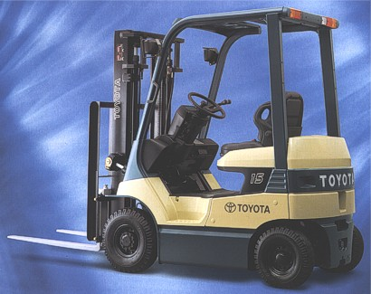

Грузоподъемность, кг | 1500
Расстояние от центра массы груза до спинки вил, мм | 600
Макс. высота подъема груза на вилах, мм | 3000 (2000 - 8000)
"Свободная" высота подъема груза, мм | 215
Общая ширина, мм | 1995
Длина машины до спинки вил, мм | 3585
Общая высота по защитному ограждению, мм | 2440
База колес, мм | 2250
Радиус поворота (внешний), мм | 3400
Миним. ширина проездов, пересекающихся под углом 90^{о}, мм | 2930
Базовая ширина проездов для разворота машины с грузом на 90^{о}(следует добавить длину груза и запасной ход 200 мм), мм | 3995

Дополнительный материал.

Создание нового погрузчика всегда имеет целью ускорение обработки грузов и высокий уровень безопасности. Система SAS - электронная система управления, созданная для того, чтобы обеспечить выполнение этих весьма важных функций на более высоком уровне привнесенные характеристики создают абсолютно новое ощущение безопасности.
Для более безопасной и легкой обработки грузов: активный контроллер функционирования мачты SAS.
Даже наиболее опытные операторы погрузчиков периодически сталкиваются с потерей грузов из за чрезмерного движения мачты. Система SAS обеспечивает значительное повышение уровня контроля за движением мачты, увеличивающее безопасность и устойчивость погрузчика. Это стало возможным благодаря использованию в погрузчике ТОYОТА новейших разработок в области электроники. Устойчивость погрузчика существенно увеличивается за счет запатентованных ТОYОТА "Активного ограничителя угла наклона мачты вперед", "Активной системы управления скоростью наклона мачты назад", а также "Замком опускания вил".

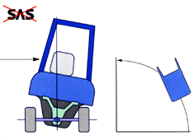 | 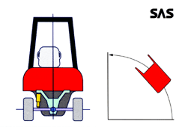

Увеличение устойчивости безопасности погрузчика повышает производительность работы оператора
Легче маневрировать, легче управлять: активный синхронизатор рулевого управления SAS.
Все операторы, работающие на погрузчике с гидроусилителем, сталкиваются с трудностями при определении положения управляемых колес по положению руля. То есть положение рулевого колеса не всегда соответствует положению управления колес, ожидаемому оператором. Эта проблема вела в прошлом к снижению производительности и безопасности работы оператора, так как существовала вероятность того, что погрузчик на движение в неверном направлении. Используя новые технологии, ТОYОТА добилась того, что положение рулевого к всегда точно соответствует положению колес. Теперь погрузчик всегда трогается в направлении, выбранном оператором, что повышает производительность и безопасность работы.

